**TUGAS PRAKTIKUM**

**PEMROGRAMAN BERORIENTASI OBJEK**

**KELAS A**

*“Tugas Pert – 11 Studi Kasus Perpustakaan”*

Oleh:

Nama : Kevin Khozimah Zaki

NPM : 4523210057

Dosen:

Adi Wahyu Pribadi , S.Si., M.Kom

**S1-Teknik Informatika**

**Fakultas Teknik Universitas Pancasila**

**2024/2025**

**Capture Code**

**Capture Book.java**

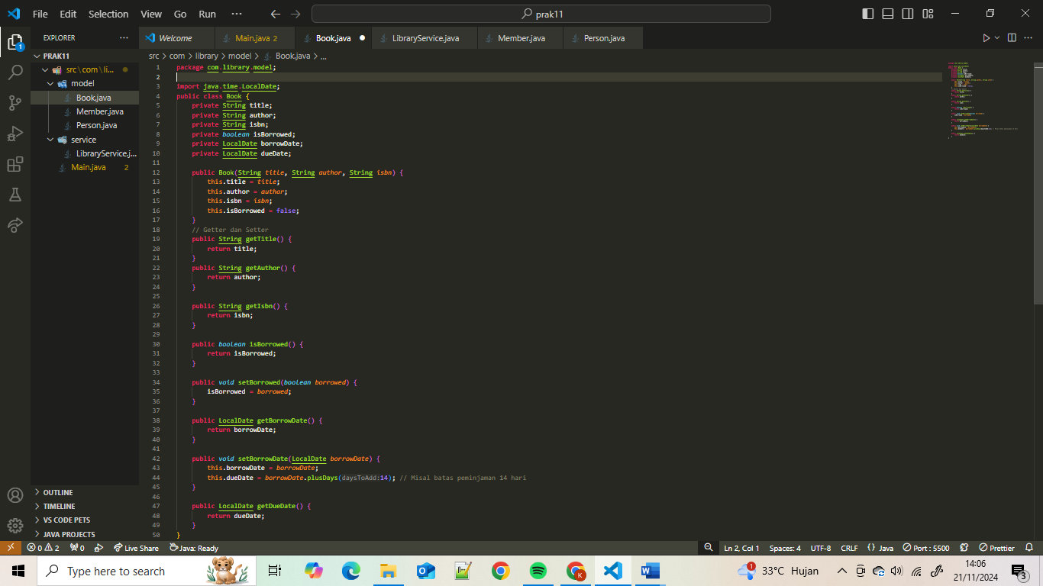

**Member.java**

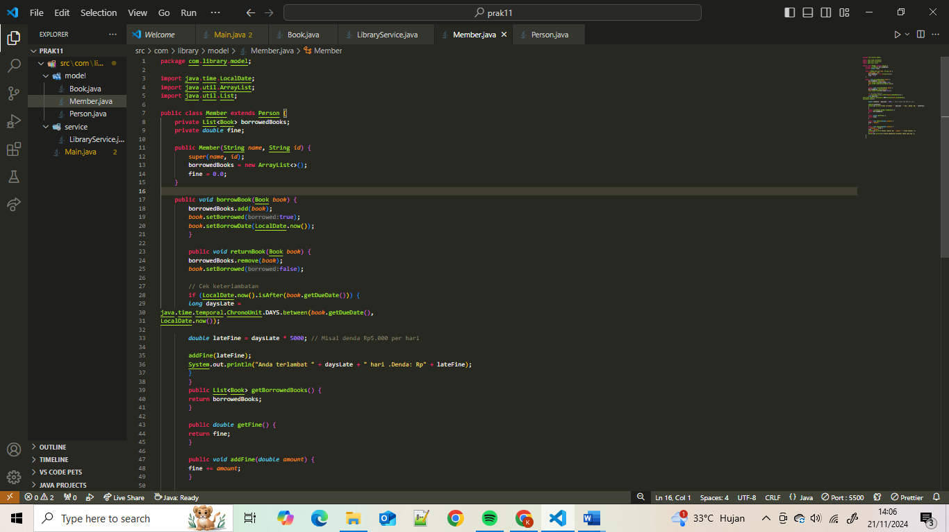

**Person.java**

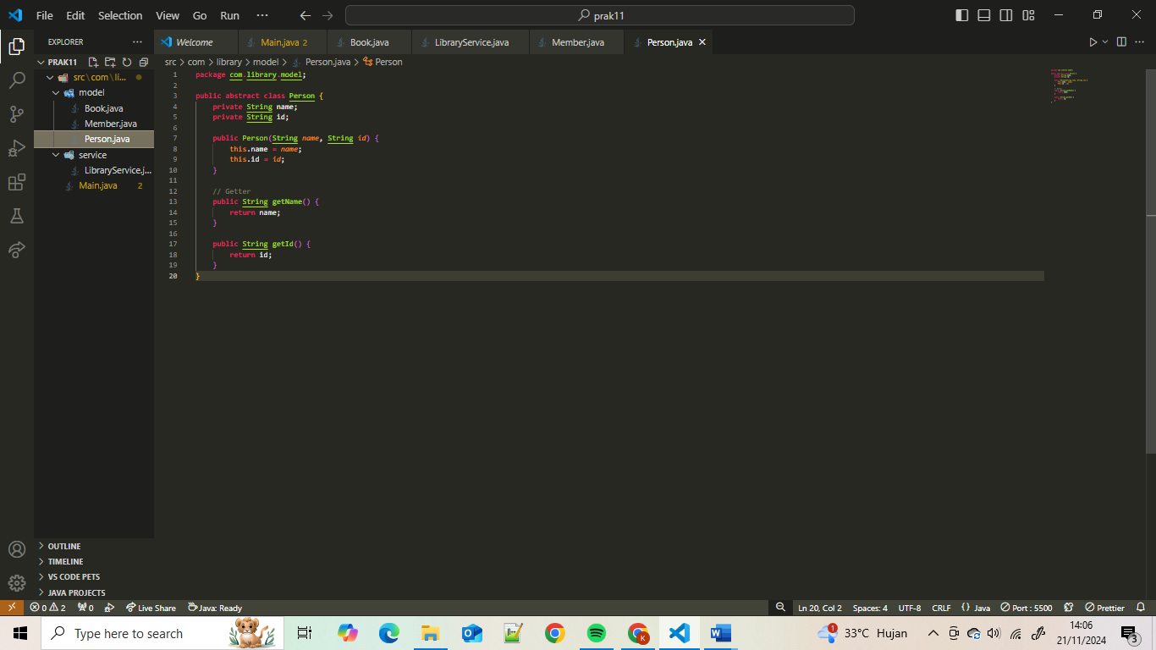

**LibraryService.java**

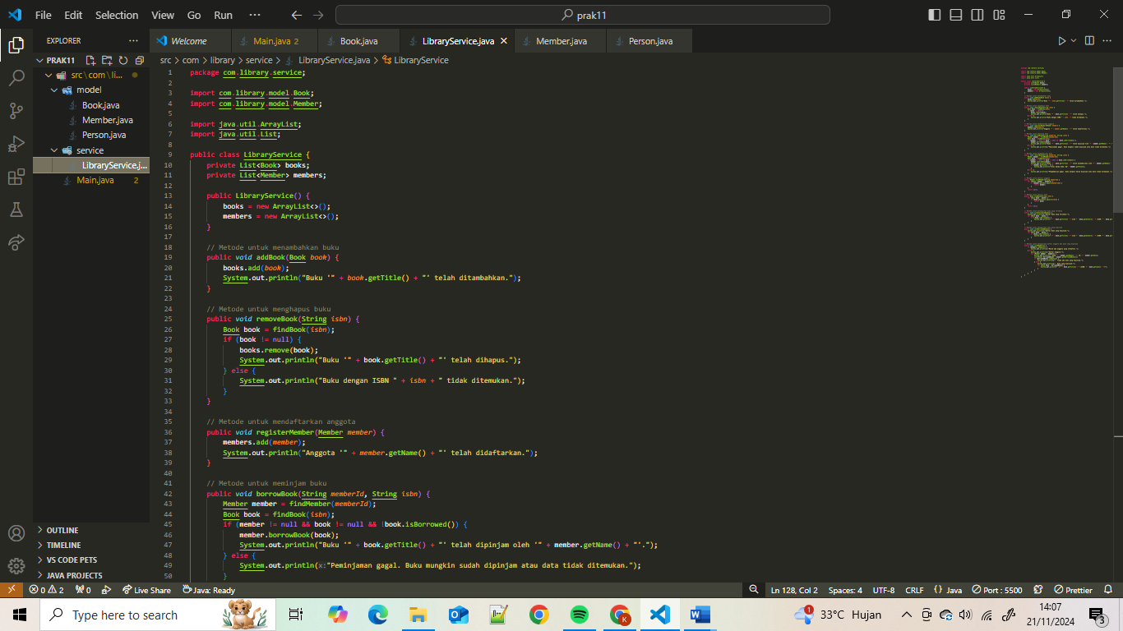

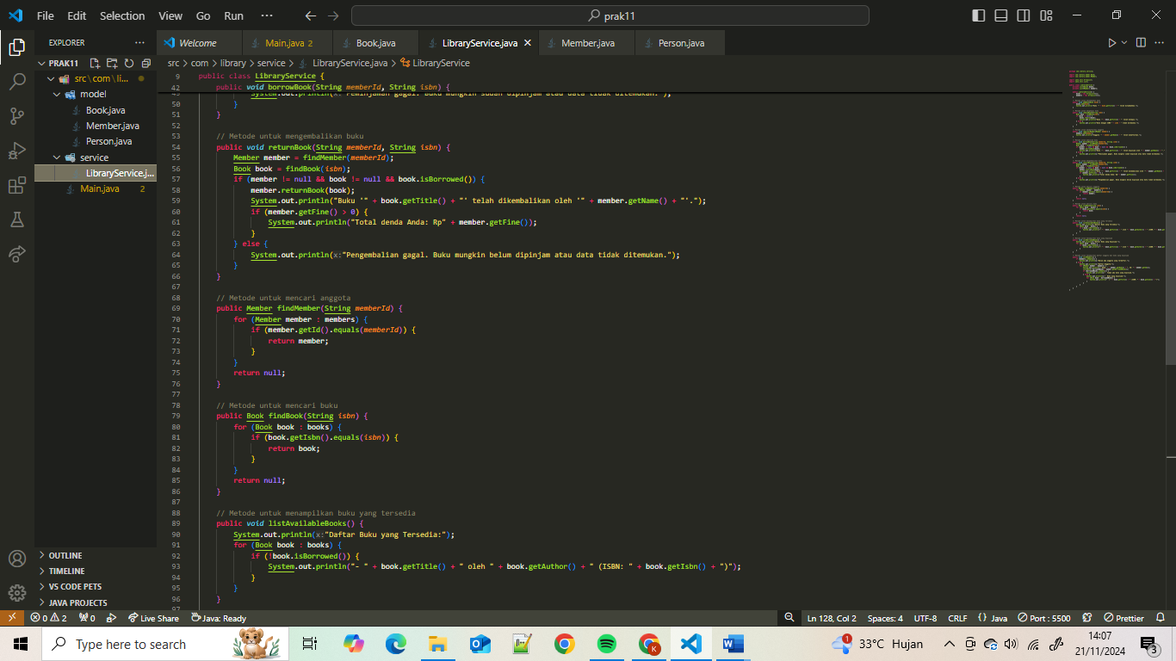

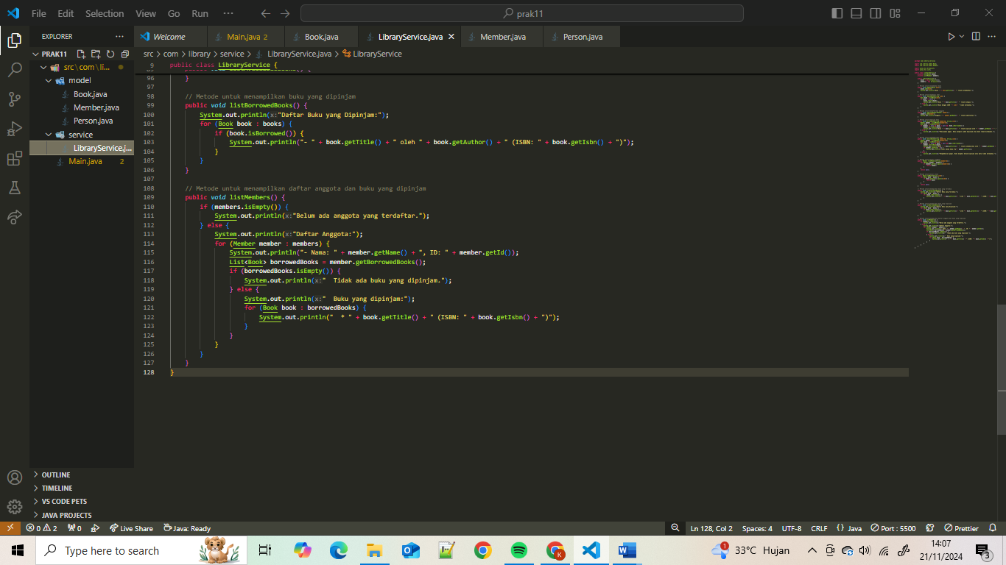

**Main.java**

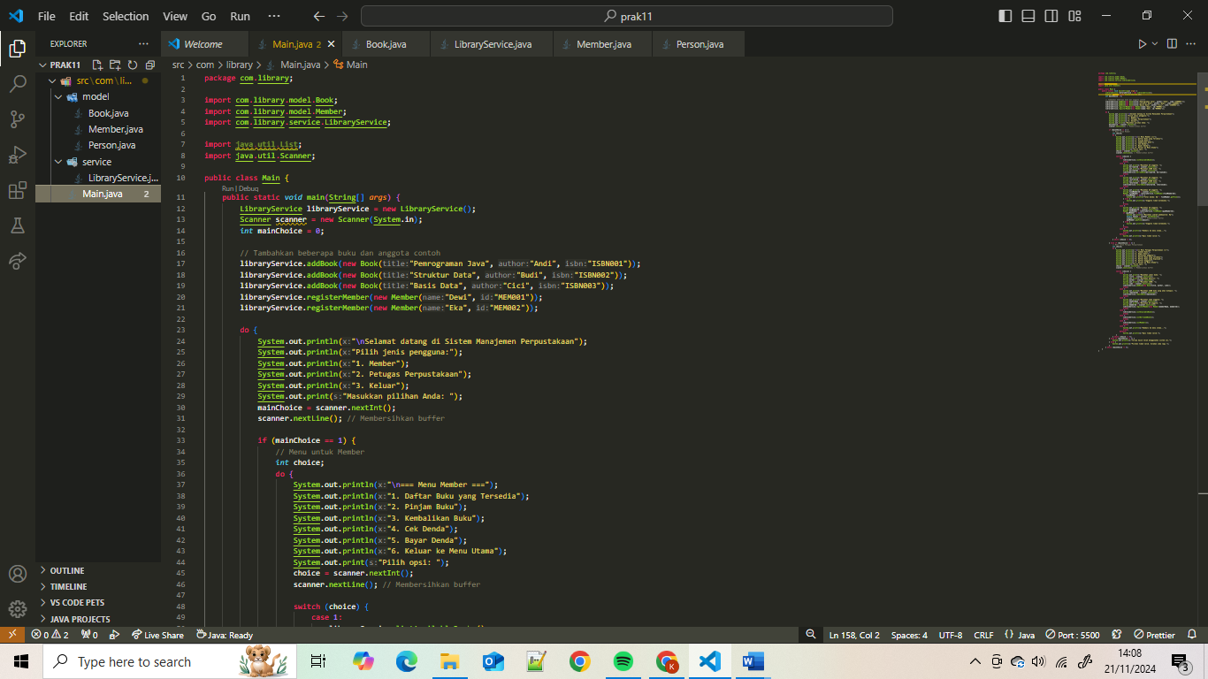

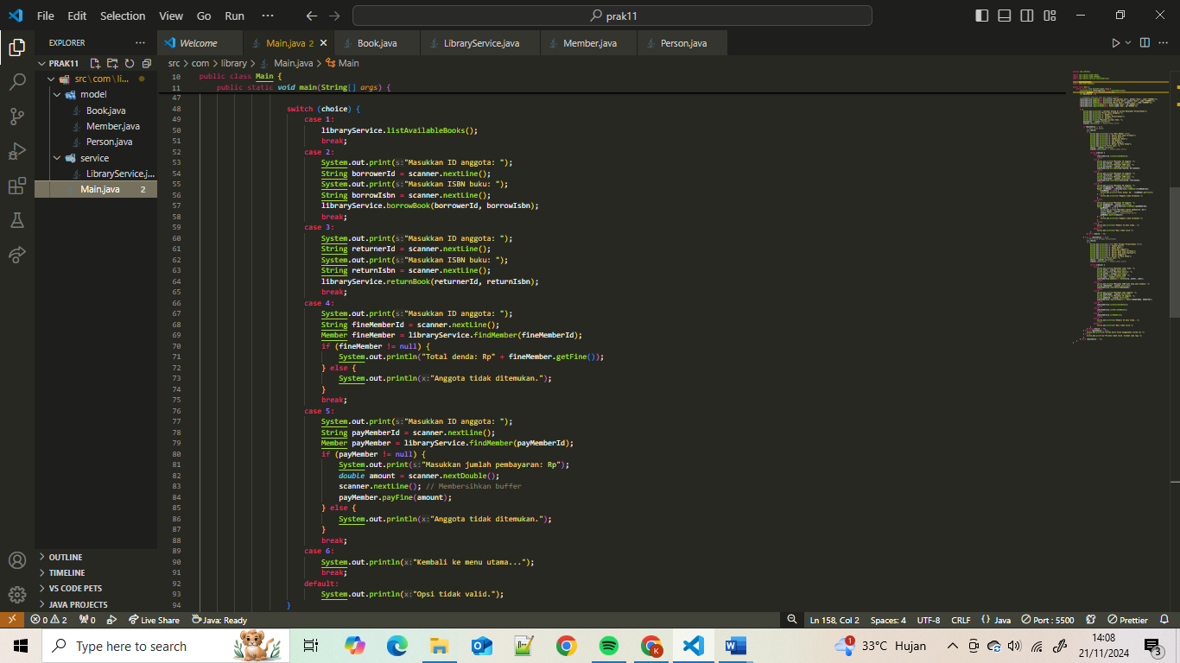

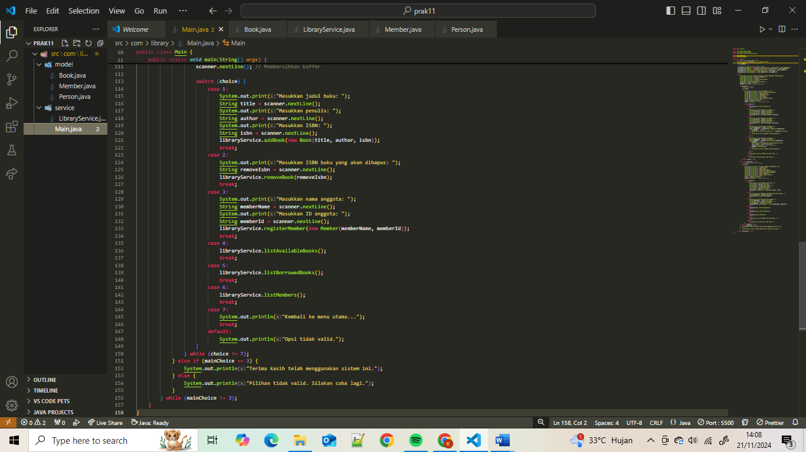

**TUGAS**

1. **Objek Book & Objek Member**

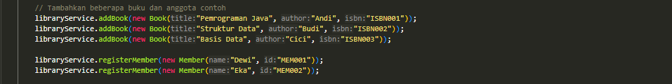

1. Buatkan skenario member mencari buku, meminjam buku

* Skenario Mencari Buku

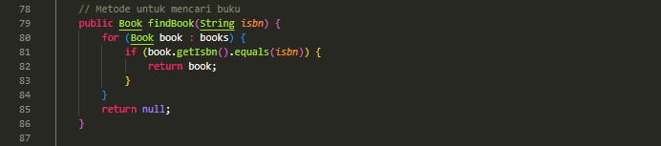

* Skenario Meminjam Buku

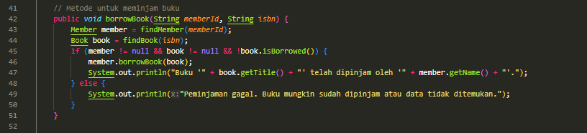

* + Running Program lalu pilih No.1 (Member), Menandakan kita masuk sebagai member
  + Selanjutnya kita memilih No.1 (Daftar Buku Yang Tersedia), untuk melihat terdapat buku apa saja
  + Selanjutnya kita pilih No.2 (Pinjam Buku), untuk melalukan peminjaman buku
  + Selanjutnya memasukan ID Anggota dan ISBN Buku
  + Selanjutnya Program akan mencetak buku yang telah di pinjam

1. Buatkan skenario petugas menambah buku, menambah member, melihat daftar buku, melihat daftar member

* Menambah Buku

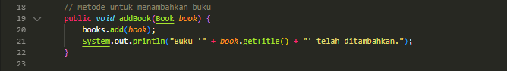

* Menambah Member

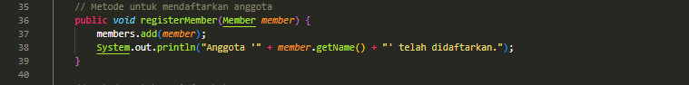

* Melihat Daftar Buku

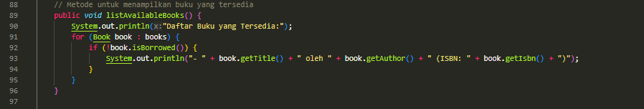

* Melihat Daftar Member

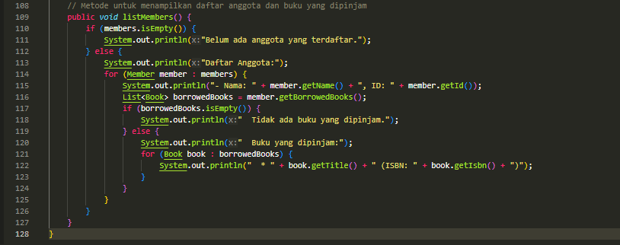

* + Running Program lalu pilih No.2 (Petugas Perpustakaan), Menandakan kita masuk sebagai Petugas Perpustakaan
  + Selanjutnya kita memilih No.1 (Tambah Buku), untuk menambahkan buku
  + Selanjutnya Input Judul buku dan ISBN buku yang ingin ditambahkan
  + Selanjutnya program akan mencetak program yang kita tambahkan
  + Selanjutnya kita pilih No.3 (Menambahkan Member), untuk melalukan penambahan member
  + Selanjutnya memasukan Nama Anggota dan ID Anggota
  + Program akan mencetak nama dan id anggota baru yang sudah ditambahkan
  + Selanjutnya kita pilih No.4 (Daftar Buku Yang Tersedia) untuk melihat daftar buku yang tersedia
  + Selanjutnya kita pilih No.6 (Daftar Anggota) untuk melihat anggota yang sudah di tambahkan dan anggota yang lama.
  + Selanjutnya Kita pilih No.7 (Keluar ke Menu Utama) untuk membuat kita keluar sebagai petugas dan kembali ke menu utama.

1. Printscreen setiap output dari skenario nomor 2 dan 3

**Output 2**

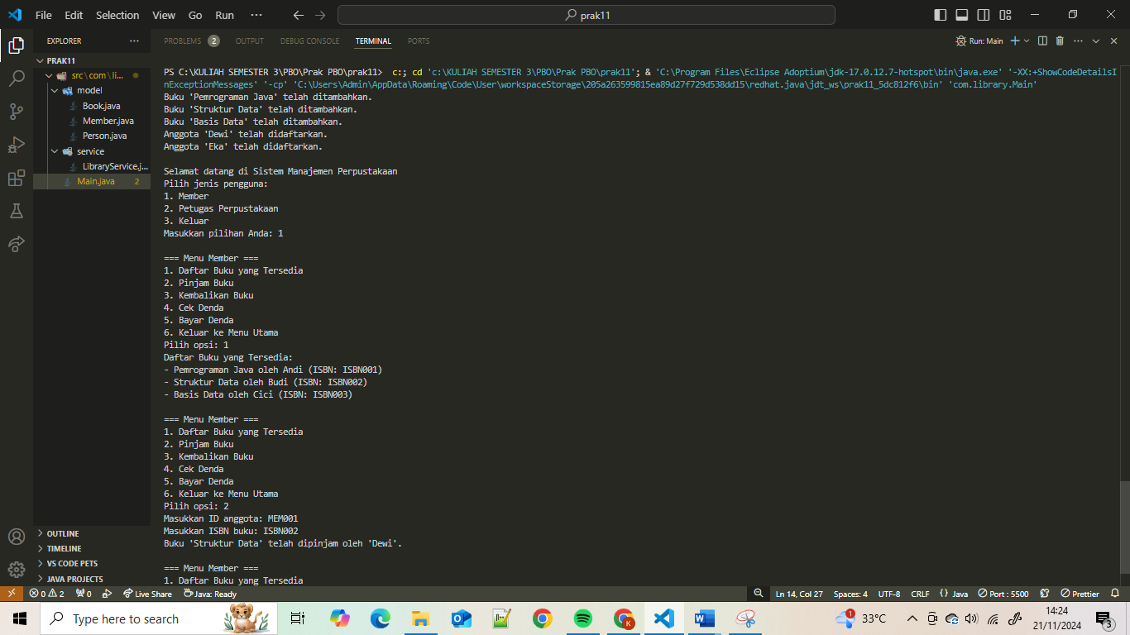

**Output 3**

